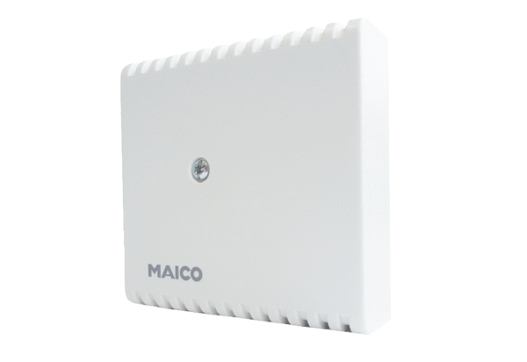Hygrostat HY 230 IVerpackungseinheit: 1 StückSortiment: C
Artikelnummer: 0157.0127Hersteller: MAICO

